Xác định GPIO: dùng chân GPIO 60 (chân P9_12 trên BBB).
Kích hoạt GPIO
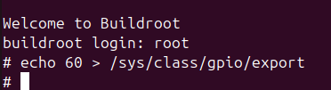
Cấu hình chiều (Direction)
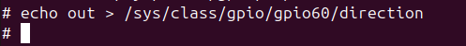
Điều khiển led:
Bật :
Tắt :
Tạo file blink_led.c
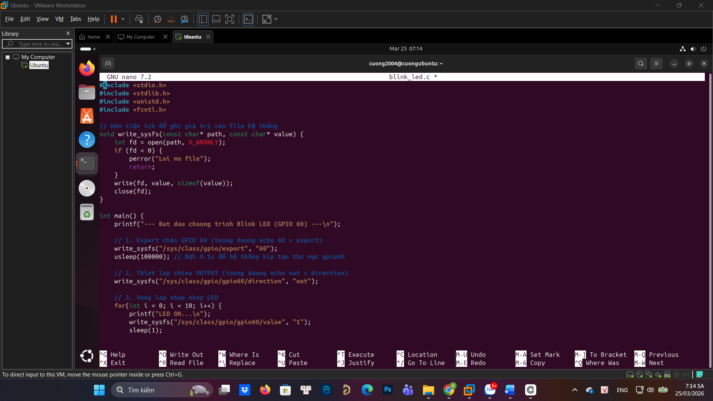
Biên dịch chéo:
Đưa file blink_led vào mạch qua thẻ nhớ:
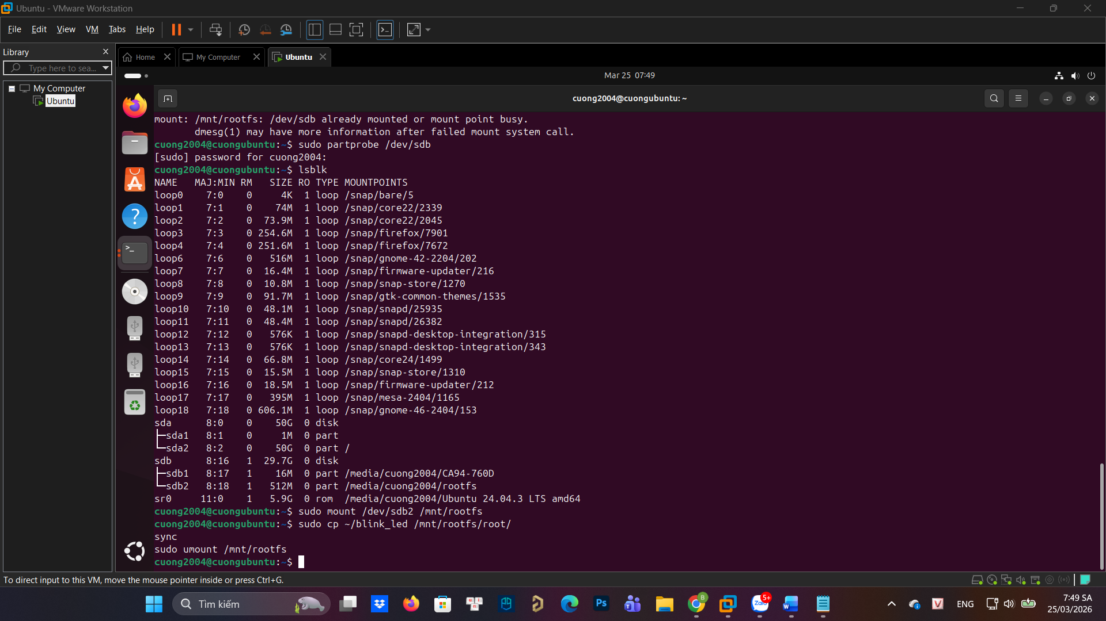
Chạy Chtrinh:
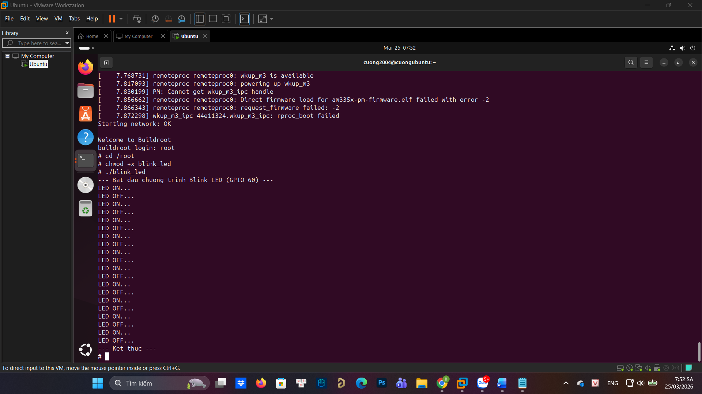

Đóng gói vào Buildroot:
Tạo cấu trúc thư mục
Tạo file package/blink_led/Config.in ( để nó hiện trong make menuconfig)
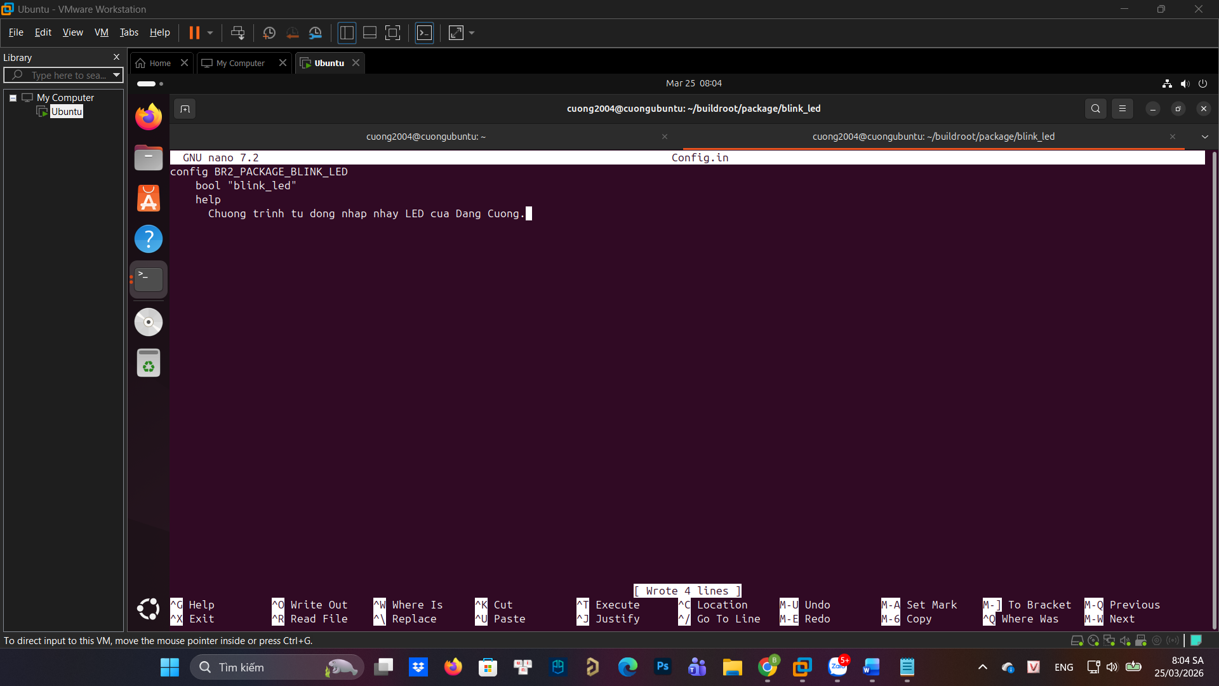
Tạo file package/blink_led/blink_led.mk (Để Buildroot biết cách build)
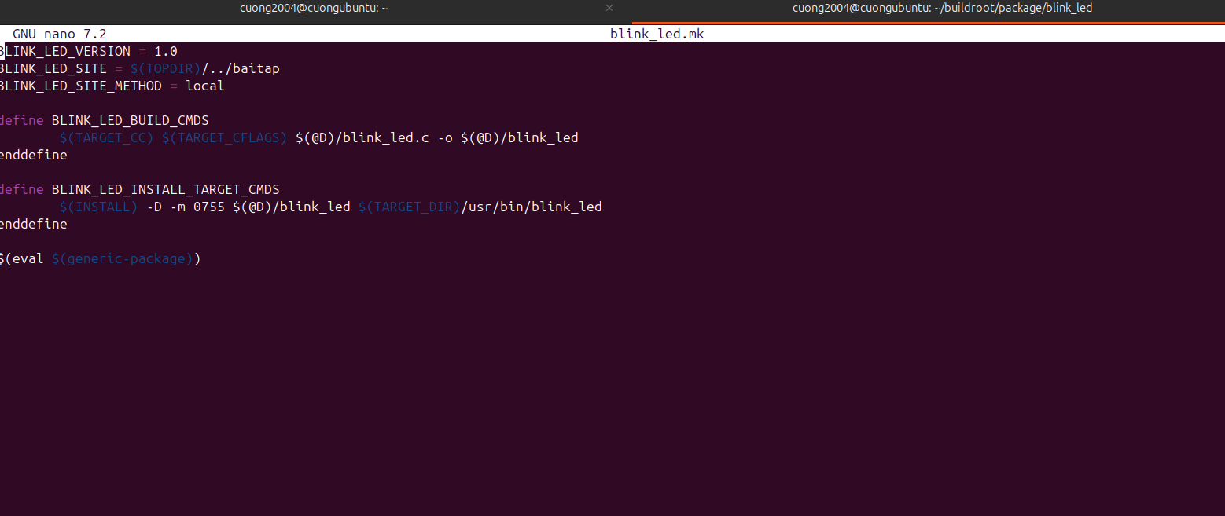
Kết nối với buildroot tổng
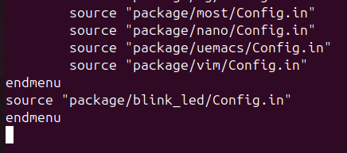
Check trong menuconfig thì hiện file blink_led
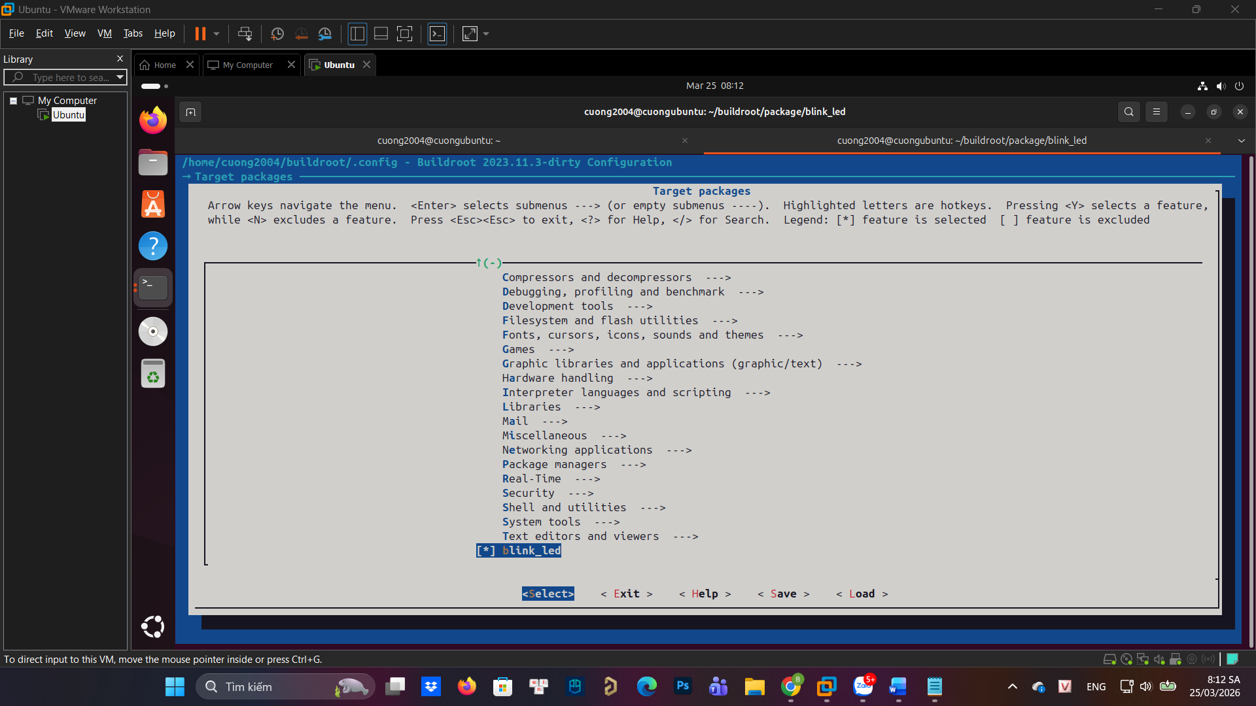
Biên dịch toàn bộ Image
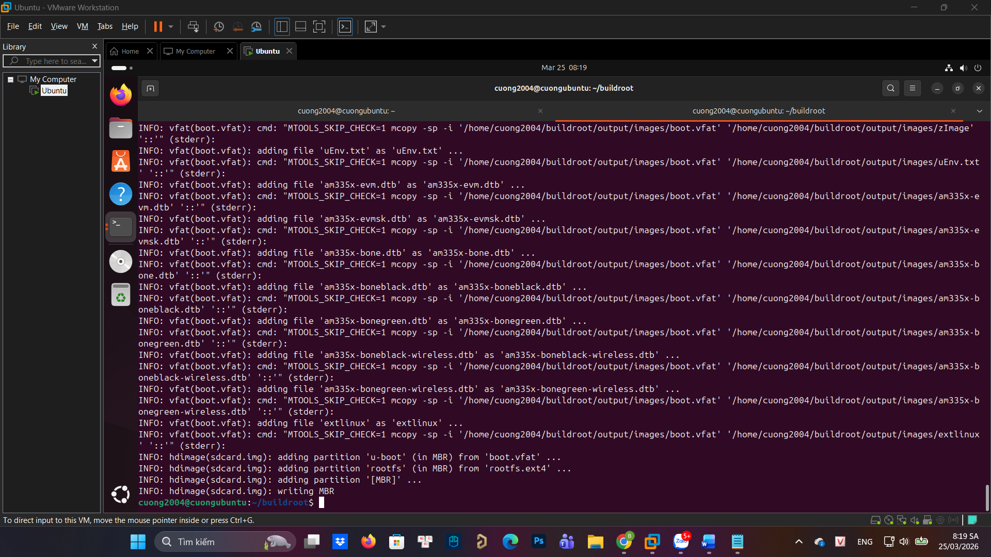
Check xem file đã nằm đúng chỗ chưa

Tự động hóa
Tạo thư mục chứa overlay
Tạo Script khởi động
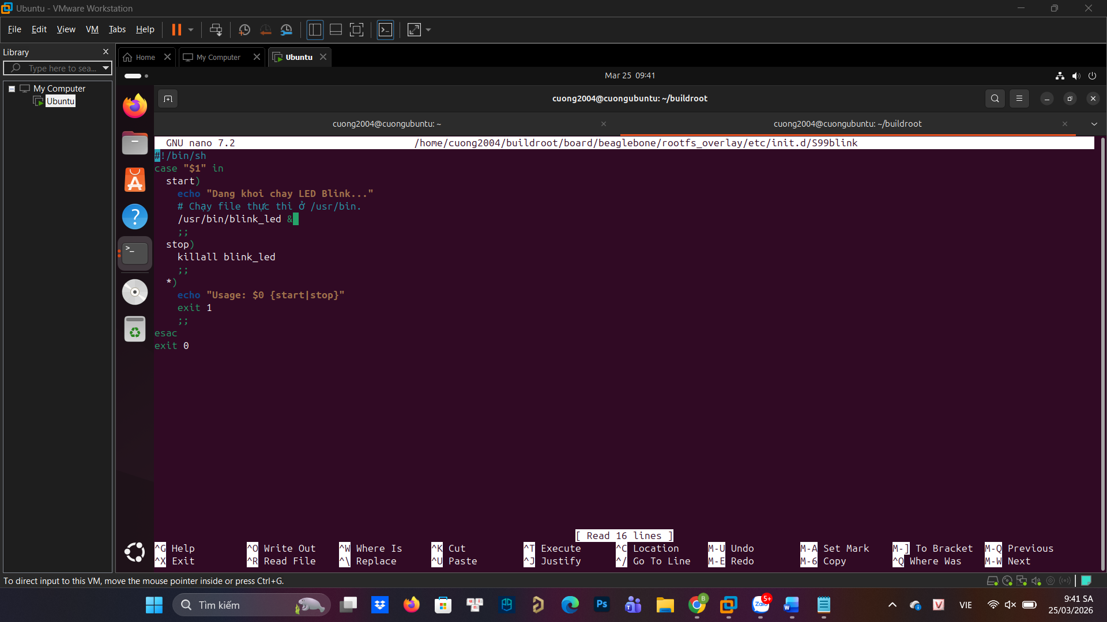
Cấp quyền thi hành (execute)
khai báo buildroot
Vào menuconfig
Đến system configuration
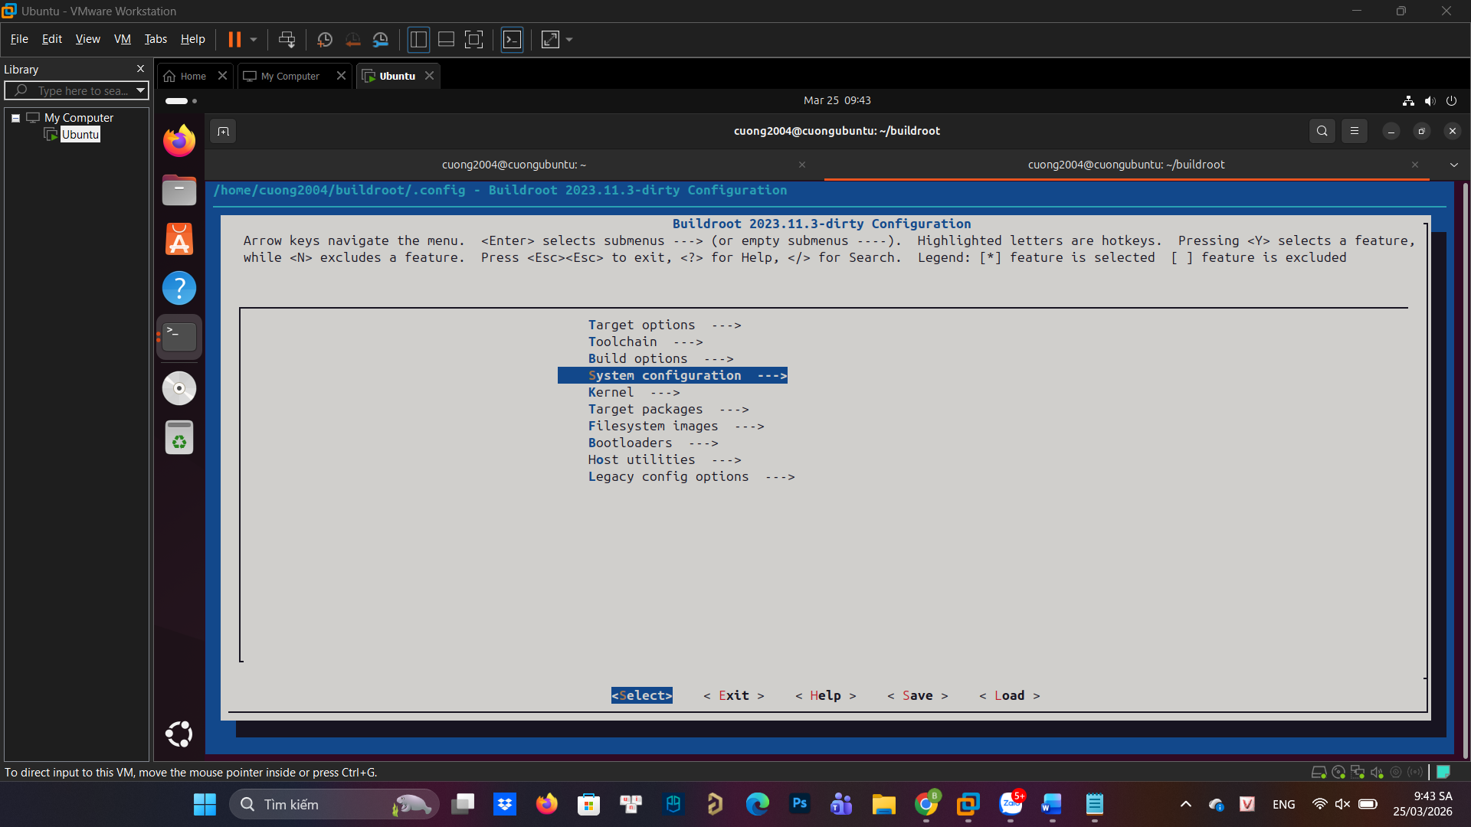
Vào root filesystem overlay directories
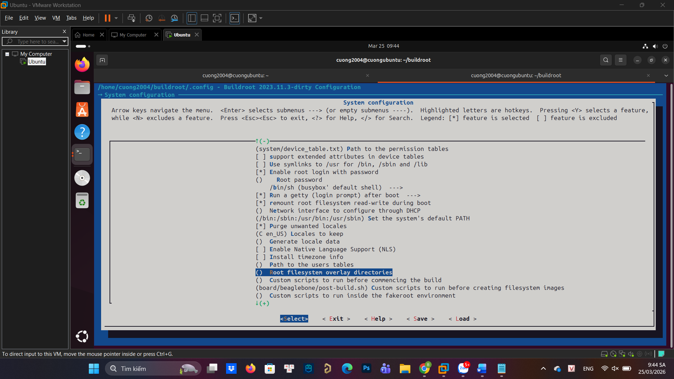
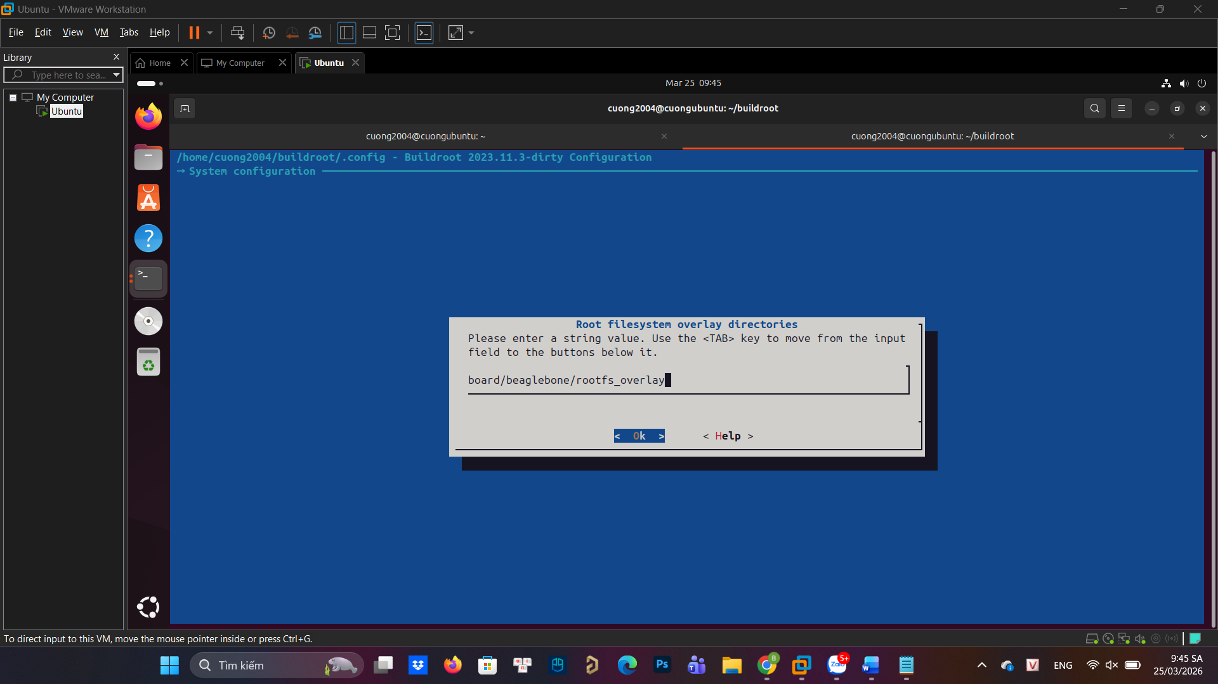
Biên dịch lại
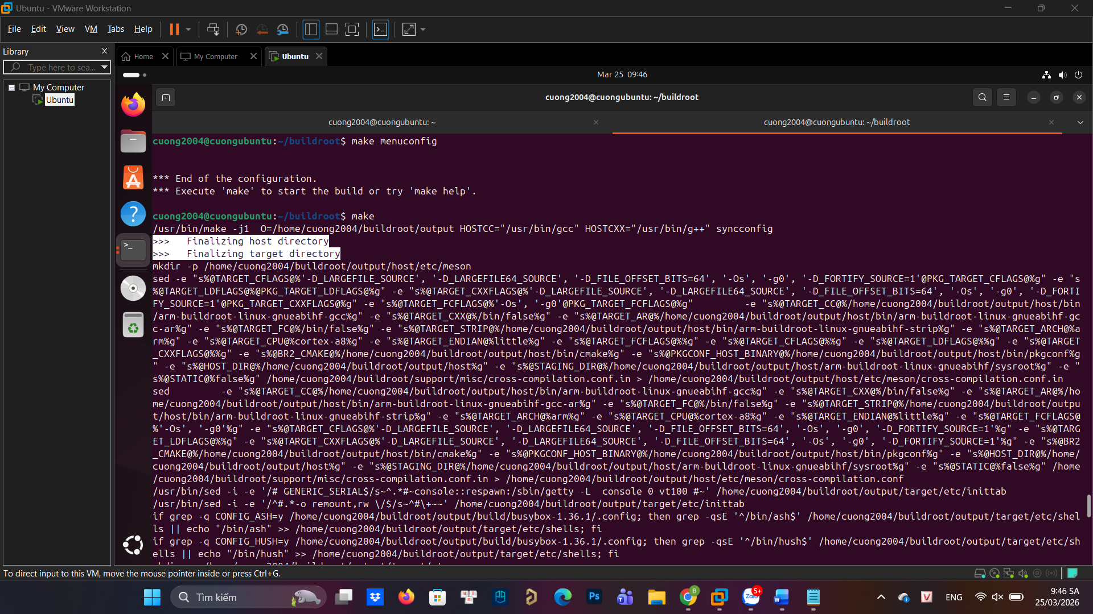
Flash thẻ nhớ
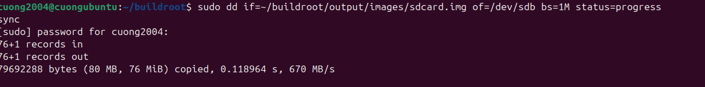
lệnh dd để ghi trực tiếp file ảnh hệ thống (Image) xuống thẻ đảm bảo cấu trúc phân vùng Boot và RootFS được giữ nguyên

cắm thẻ nhớ vào BBB
